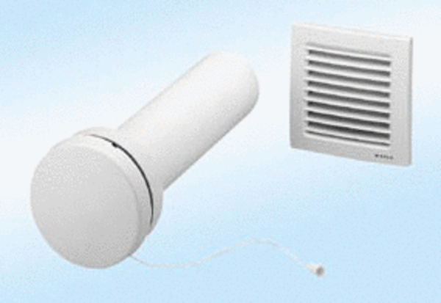Zuluftelement, ungeregelt ZE8-IZVerpackungseinheit: 1 StückSortiment:
Artikelnummer: 0152.0033Hersteller: MAICO

